PODKARPACKI OKRĘGOWY ZWIĄZEK LEKKIEJ ATLETYKI
email: biuro@pozla.pl, strona internetowa: www.pozla.pl

III OGÓLNOPOLSKI
HALOWY MITYNG POZLA
2022
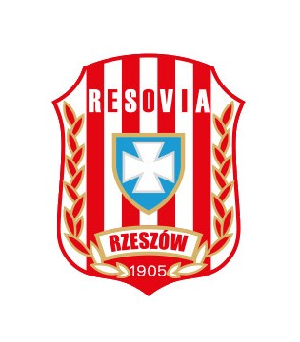
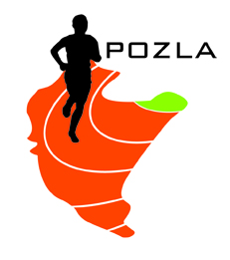
REGULAMIN ZAWODÓW

- ORGANIZATOR: Podkarpacki Okręgowy Związek Lekkiej Atletyki,
Sekcja LA klubu CWKS Resovia Rzeszów
- TERMIN I MIEJSCE: 05 luty 2022r. (sobota), godz. 13:00
Rzeszów, Hala LA Uniwersytetu Rzeszowskiego (UCL) - ul. Cicha 2B
- PROGRAM ZAWODÓW: KOBIETY:
60m, 200m, 300m, 400m, 600m, 800m, 1000m, 1500m
60m ppł, w dal, wzwyż, trójskok, tyczka, kula,
MĘŻCZYŹNI:
60m, 200m, 300m, 400m, 600m, 800m, 1000m, 1500m
60m ppł, w dal, wzwyż, trójskok, tyczka, kula
- UCZESTNICTWO: W zawodach startują wyłącznie zawodnicy:
- posiadający aktualne badania lekarskie
- aktualną licencję zawodniczą PZLA
- 2008 i starsi (U-16, U-18, U-20 i U-23, Senior)
5. ZGŁOSZENIA: Obowiązuje wyłącznie system zgłoszeń elektronicznych pod adresem
https://starter.pzla.pl/ .
System zgłoszeń otwarty do dnia 03.02.2022 do godz. 20.00
Nie ma możliwości dopisywania zawodników poza systemem. W związku z sytuacją epidemiczną w kraju
i obowiązującymi obostrzeniami, Organizator zastrzega sobie prawo do korekty zgłoszeń i dostosowania list startowych do warunków lokalowych hali w Rzeszowie.
Wykreślenia i potwierdzenia TOKENEM do dnia 04.02 do godz. 12:00. Brak potwierdzenia udziału Tokenem automatycznie skutkuje wykreśleniem zawodnika z listy startowej. W dniu zawodów nie będzie możliwości dopisywania, wykreślania, wprowadzania zmian w konkurencjach.

6. FINANSE: Koszty organizacyjne zawodów pokrywają organizatorzy, koszty
osobowe – zgłaszające kluby lub inne organizacje
Opłata startowa
– 20zł / od zawodnika (kluby woj. Podkarpackiego)
– 30zł / od konkurencji (pozostałe kluby)
Opłata startowa płatna przelewem do dnia 21.01 (przedstawienie potwierdzenia przelewu w biurze zawodów) lub gotówką w dniu zawodów. Opłata startowa będzie naliczana za wszystkich zawodników potwierdzonych TOKENEM. Numer konta do przelewu opłaty startowej: 67 1020 4391 0000 6302 0200 4075
Uwagi:
- Finały A, B, C w biegach na 60m K i M i 60m ppł K i M
- Pozostałe biegi odbędą się w seriach na czas
- Obowiązkowe numery startowe.
- Szatnie służą jako przebieralnie (nie są strzeżone)
- na bieżni przebywają jedynie zawodnicy biorący udział w danym momencie w konkurencji
- trenerzy zawodników biorących udział w skoku wzwyż, mogą na czas konkursu wejść na bieżnię do strefy dla nich wyznaczonej, ale TYLKO W OBUWIU ZMIENNYM
- w trakcie zawodów w holu wejściowym będzie umiejscowione stoisko gastronomiczne (kawa, herbata, ciepły posiłek) – ZAKAZ WNOSZENIA ZAKUPIONEGO TAM JEDZENIA NA TRYBUNY!
- Komunikat zawodów po mityngu, do pobrania ze strony internetowej POZLA www.pozla.pl
- Zgodnie z art. 38 „Ustawy o Sporcie” z 25.06.2010r. obowiązek ubezpieczenia zawodników od NNW należy do klubu, którego zawodnik jest reprezentantem
- zakaz wchodzenia do strefy siłowni umiejscowionej na końcu bieżni rozgrzewkowej

UWAGA!
W związku z sytuacją epidemiologiczną, na całym terenie Hali Lekkoatletycznej UR obowiązuje zakrywanie
ust i nosa. Zwolnieni z tego obowiązku będą zawodnicy na czas startu. Zawody zostaną rozegrane bez udziału publiczności i zgodnie z wymogami GIS i Ministerstwa Sportu oraz regulaminem i przepisami PZLA

